Lưu ý: Đề thi không bao gồm file nghe.
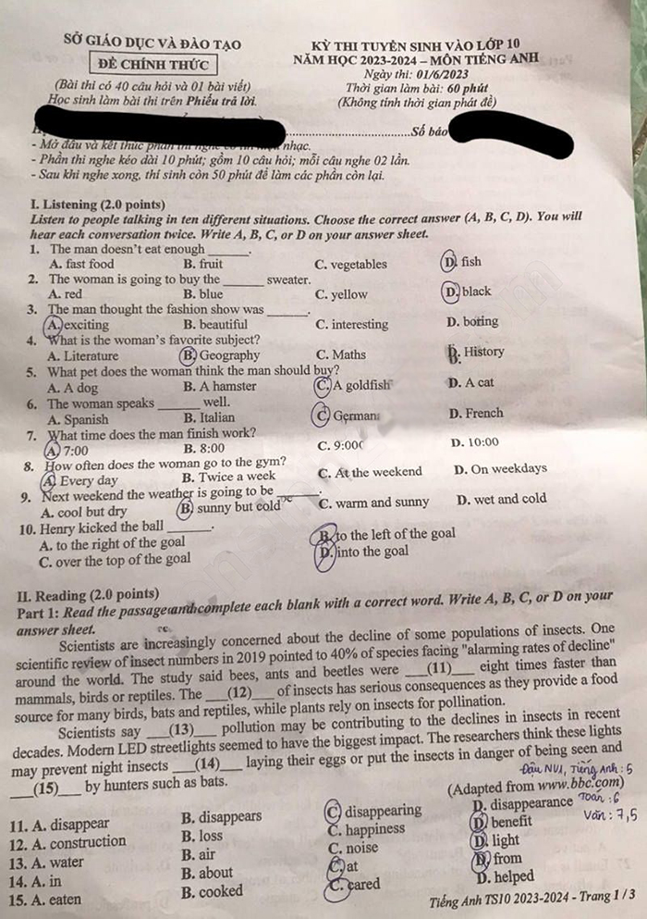
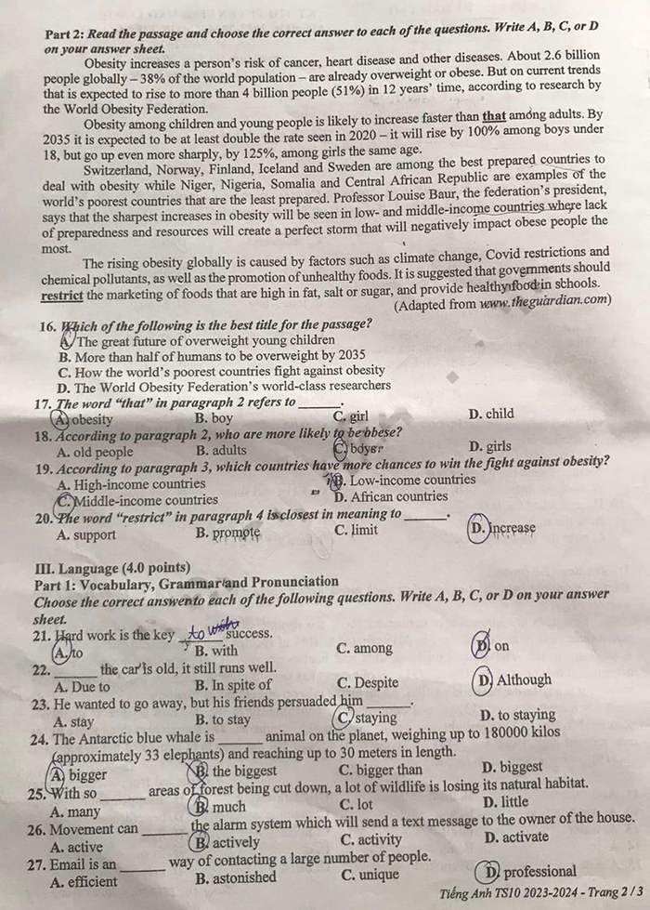
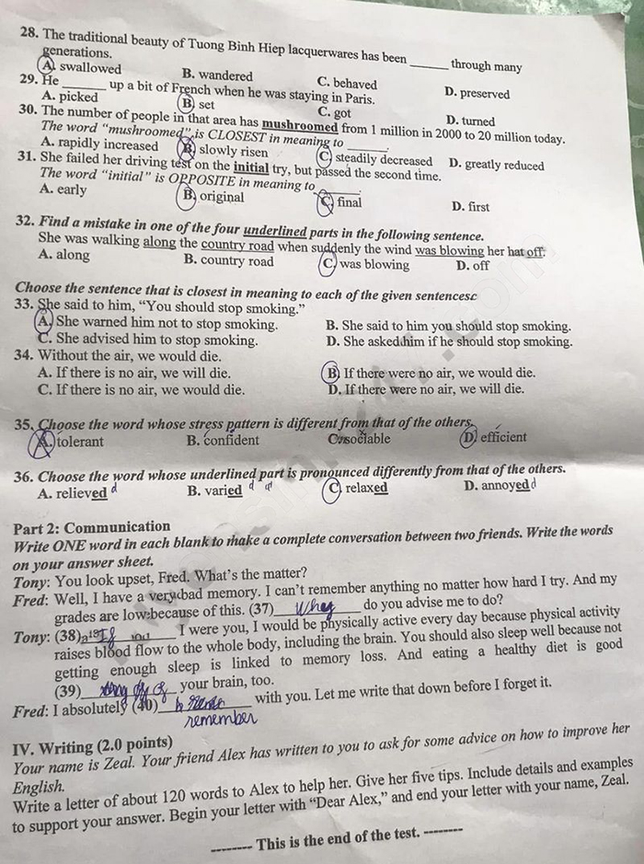

3. Đề thi vào lớp 10 2022 môn Anh Bình Dương
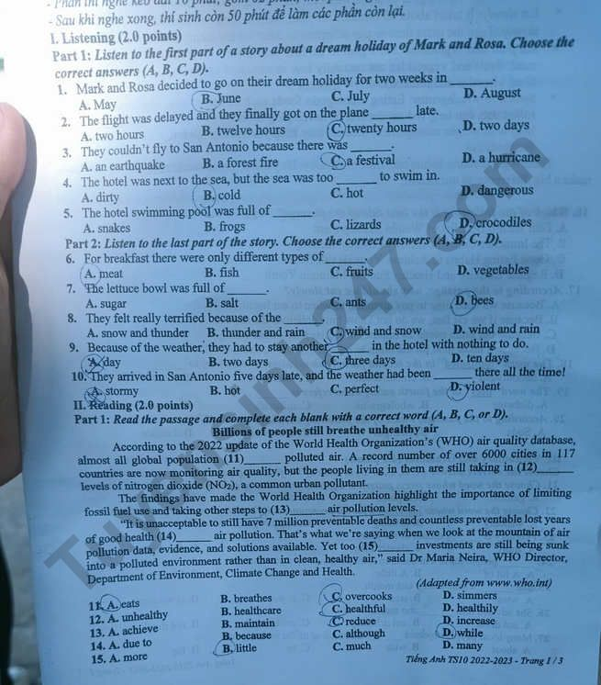
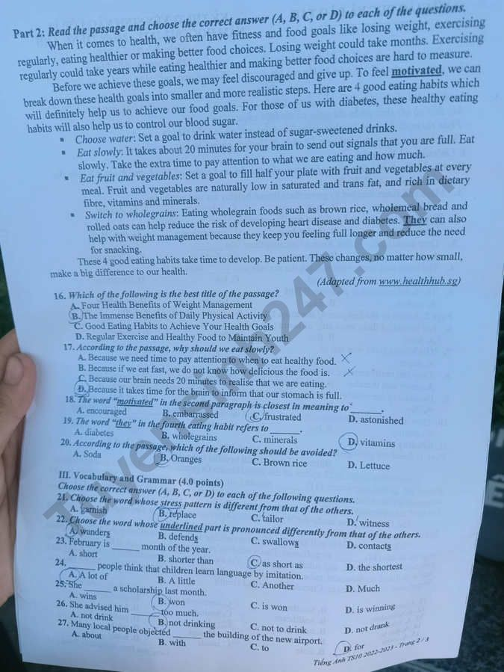
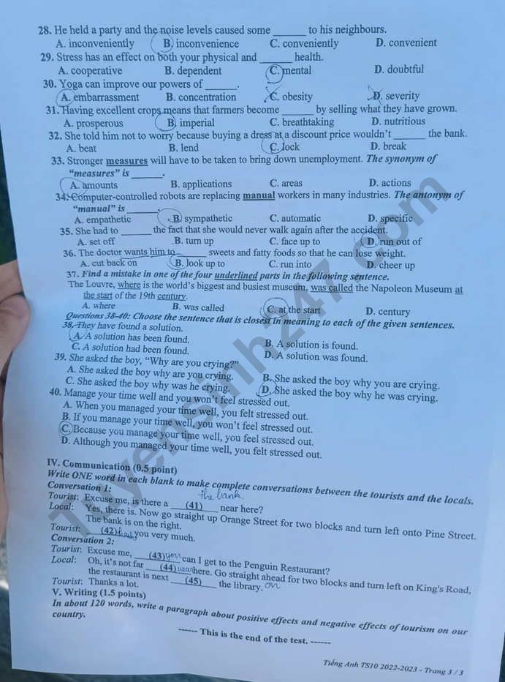
ĐÁP ÁN THAM KHẢO
Không bao gồm phần nghe
11.C | 12.B | 13.D | 14.D | 15.A | 16.D | 17.A | 18.D | 19.C | 20.C
21.A | 22.D | 23.B | 24.B | 25.A | 26.D | 27.A | 28.D | 29.A | 30.A
31.C | 32.C | 33.C | 34.B | 36.D | 36.C
37. What
38. If
39. For
40. Agree

